简盟APP（android）开发计划书

一、时间：2017.1.17-2017.3.18

二、人员：王千秋：13106706879

陈徐锋：15218964561

邓伟钰：13143197723

三、计划表

|  |  |  |  |  |
| --- | --- | --- | --- | --- |
| 时间结点 | 任务 | 人员 | 结果 | 完成情况 |
| 2017.1.10-1.17 | 需求确认、客户端原型设计、项目开发计划 | 王千秋 | 1、原型设计  2、项目开发计划书 | 100% |
| 2017.1.17-1.20 | 支付功能调研  支付功能准备工作 | 陈徐锋、邓伟钰 | 1、支付所需材料清单  2、支付账号正常使用  3、支付demo |  |
| 2017.1.21-1.28 | 1、主界面功能1酒店位置显示和筛选。  2、主界面功能5选择城市 | 陈徐锋、邓伟钰 | 1. 源代码文件 2. Apk文件 |  |
| 2017.1.29-2.4 | 1、主界面功能2  2、主界面功能3 | 陈徐锋、邓伟钰 | 1、源代码文件  2、Apk文件 |  |
| 2017.2.5-2.11 | 房态图页面 | 陈徐锋、邓伟钰 | 1、源代码文件  2、Apk文件 |  |
| 2017.2.12-2.18 | 订单页面 | 陈徐锋、邓伟钰 | 1、源代码文件  2、Apk文件 |  |
| 2017.2.19-2.25 | 支付页面 | 陈徐锋、邓伟钰 | 1、源代码文件  2、Apk文件 |  |
| 2017.2.26-3.4 | 支付功能 | 陈徐锋、邓伟钰 | 1、源代码文件  2、Apk文件 |  |
| 2017.3.5-3.11 | 主界面功能4，个人中心界面  包括订单、钱包、客服、设置功能 | 陈徐锋、邓伟钰 | 1、源代码文件  2、Apk文件 |  |
| 2017.3.12-3.18 | 酒店招募功能  测试 | 陈徐锋、邓伟钰 | 1、源代码文件  2、Apk文件 |  |

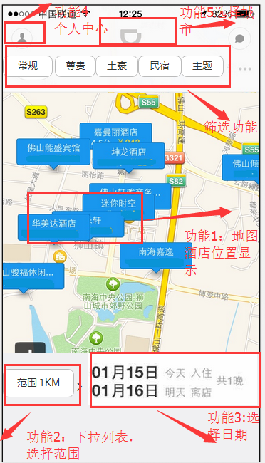

图1 主界面

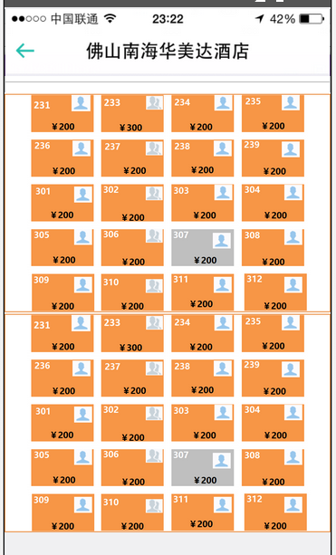

图2 房态图

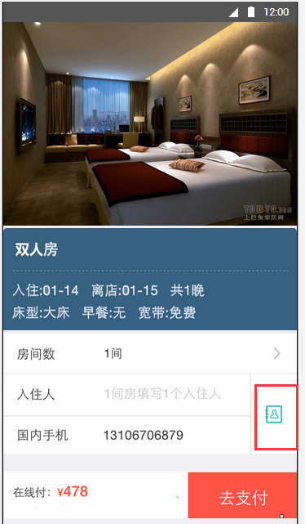

图3订单界面

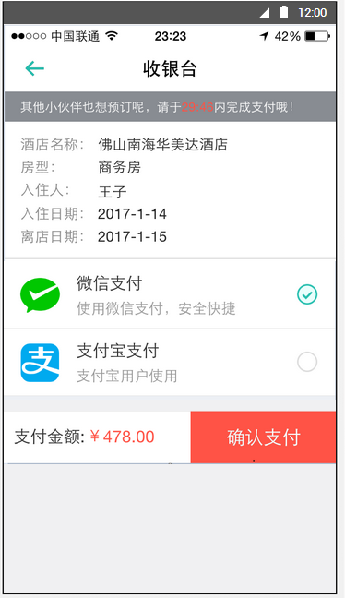

图4支付界面

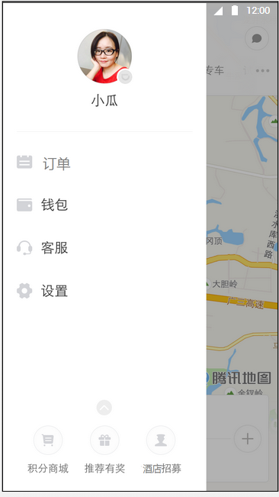

图5 个人中心界面

四、数据库

1、酒店信息

|  |  |  |  |  |  |  |
| --- | --- | --- | --- | --- | --- | --- |
| 酒店ID | 酒店名称 | 酒店位置 | 酒店类型（常规、尊贵、土豪等） |  |  |  |

2、房间

|  |  |  |  |  |  |
| --- | --- | --- | --- | --- | --- |
| 房间号 | 房间类型 | 预定状态 | 单价 | 房间图片 |  |
|  |  |  |  |  |  |
|  |  |  |  |  |  |

3、订单

|  |  |  |  |  |  |  |  |  |  |  |
| --- | --- | --- | --- | --- | --- | --- | --- | --- | --- | --- |
| 订单号 | 酒店ID | 房间类型 | 入住时间 | 离店时间 | 早餐 | 房间数量 | 入住人数量 | 手机号 | 支付金额 | 支付状态 |

4、入住人信息

|  |  |  |  |
| --- | --- | --- | --- |
| 入住人身份证 | 入住者姓名 | 订单号 |  |
|  |  |  |  |
|  |  |  |  |

五、注意事项

1、要求腾讯地图

2、常规：价格区间100-300，尊贵：300-800，土豪：800以上

3、入住日期：默认：当天，1晚

4、范围：可选。

5、logo是床，风格，仿滴滴，桔黄色

6、房型简化为：单人和双人两种。